PER DIFFUSIONE IMMEDIATA

IL GIOCO DI RUOLO TATTICO TRIANGLE STRATEGY USCIRÀ IL 13 OTTOBRE SU PC

È ora possibile preacquistare la versione digitale su Steam

LONDRA (13 settembre 2022) – Oggi Square Enix Ltd. ha annunciato che il gioco di ruolo tattico a turni TRIANGLE STRATEGYTM uscirà il 13 ottobre 2022 su PC (STEAM®). TRIANGLE STRATEGY, che è uscito a marzo 2022 in tutto il mondo su Nintendo Switch™ e ha ricevuto varie critiche positive, è un emozionante GdR tattico in HD-2D creato dal team di sviluppo pluripremiato dietro a OCTOPATH TRAVELER™ e BRAVELY DEFAULT™, e include un sistema di combattimento strategico a turni, una storia ramificata e delle scelte morali piuttosto ardue. È già possibile preacquistarlo su Steam!

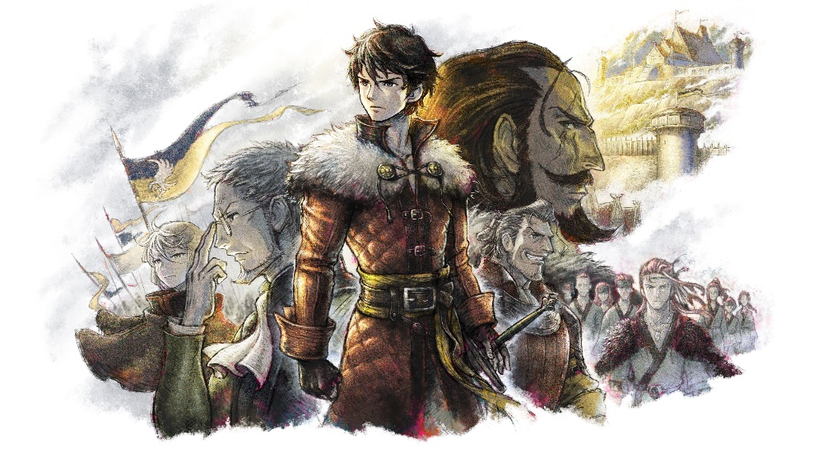
Guarda il trailer TRIANGLE STRATEGYTM | qui: https://youtu.be/eNqo4Q0YXO0
TRIANGLE STRATEGY è ambientato nel continente di Nortelia, dove dovrai decidere il destino di tre regni molto potenti coinvolti in un conflitto: Glenbrook, Aesglast e Sabulos. In questa storia ambientata 30 anni dopo la Guerra del Sale e del Ferro seguirai le avventure del protagonista Serenoa Wolffort e dei suoi fedeli compagni, il suo amico d'infanzia, il principe Roland, la fidanzata, la principessa Frederica Aesglast e l'intendente dei Wolfhort, Benedict.

TRIANGLE STRATEGY ha un sistema di battaglia tattico complesso che fa uso di un rigoglioso ambiente di ruolo interattivo. Durante il gioco potrai:
- Scegliere tra tre filosofie diverse, il pragmatismo, la moralità o la libertà, per aiutare a plasmare la storia;
- Scegliere tra 30 personaggi diversi per formare il tuo gruppo ideale per le battaglie;
- Usare le caratteristiche e il numero di movimenti di ciascun personaggio, oltre ad attacchi e abilità speciali che consumano la riserva limitata, ma ricaricabile, di PT (punti tattici) di ciascun personaggio;
- Far salire di livello i personaggi usandoli in battaglia per incrementare le loro caratteristiche e sbloccare nuovi attacchi e abilità speciali;
- Migliorare le caratteristiche individuali e le classi dei personaggi, rendendoli più efficaci in combattimento.

Chi preacquisterà l'edizione standard o la Deluxe Edition di TRIANGLE STRATEGY prima del 13 ottobre 2022 su PC riceverà uno sconto del 10% per il preacquisto. La Digital Deluxe Edition di TRIANGLE STRATEGY sarà anche inclusa in un pacchetto insieme a VARIOUS DAYLIFE su PC (tramite STEAM). Chi acquista questo pacchetto su PC (STEAM®) riceverà uno sconto del 10% sulla Digital Deluxe Edition di TRIANGLE STRATEGY inclusa nel pacchetto, e poi anche uno sconto del 29% sull'intero pacchetto, che include l'artbook digitale di VARIOUS DAYLIFE, disponibile quando uscirà il 13 ottobre 2022 su PC*.

*Solo presso rivenditori partecipanti.

TRIANGLE STRATEGY ha ricevuto una classificazione PEGI 12. Per maggiori informazioni, visita: https://www.square-enix-games.com/en_GB/games/triangle-strategy

Link correlati:
Sito web ufficiale:
Twitter: https://www.twitter.com/SquareEnix
Facebook: https://www.facebook.com/SquareEnix
YouTube: https://www.youtube.com/SquareEnixNA
#TriangleStrategy

Informazioni su Square Enix Ltd.
Square Enix Ltd. sviluppa, pubblica, distribuisce e concede in licenza i contenuti di intrattenimento di SQUARE ENIX® e TAITO® in Europa e in altri territori PAL come parte del gruppo di società Square Enix. Il gruppo di società Square Enix vanta un prezioso portfolio di proprietà intellettuali, tra cui: FINAL FANTASY®, che ha venduto più di 173 milioni di copie in tutto il mondo, DRAGON QUEST® che ha venduto oltre 85 milioni di copie e il leggendario SPACE INVADERS®. Square Enix Ltd. ha sede a Londra ed è una società interamente controllata di Square Enix Holdings Co., Ltd.

Per maggiori informazioni su Square Enix Ltd. visitare il sito https://square-enix-games.com

# # #

© 2022 SQUARE ENIX CO., LTD. All Rights Reserved.

